3 estados

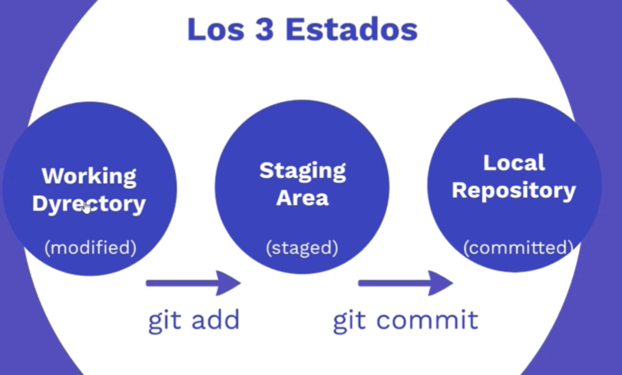

Working Dyrectory; Es donde uno trabaja

Staging Area ; Lista de archivos a cargar

Local Repository; donde se almacenan todas las partes del proyecto

Para compartir el proyecto habría que hacer un Push a un repositorio remoto

COMANDOS

Configurar Git

**git config --global user.name “nombre”** 🡪Configura el nombre el nombre de usuario

**git config - - global user.mail “usuario@mail”** 🡪Configura el mail del usuario

**git configure user.name 🡪**Muestra nombre de usuario configurado

**git init** 🡪Inicializa repositorio vacío de git (crea un conjunto de archivos ocultos)

#Si existe un repositorio creado, no se sobreescribe, es un comando seguro.

**git add archivo** 🡪Cambia el estado del archivo del working dyrectory al stagin area

**git status** 🡪 Muestra el estado del proyecto, muestra archivos en sus estados

**git commit -m “Comentario”** 🡪 cambia los archivos del stagin área al local repository

**git log 🡪**muestra el estado de los commit’s (muestra código 40 caracteres, nombre; correo del autor y fecha.

**git remote add origin https://???** 🡪 Agrega repositorio 🡪origin es el nombre del repositorio por convención, tambien se usa upstream

**git push origin master** 🡪push se usa para enviar archivo desde el repositorio local al repositorio remoto| solicita login

#origin master es la rama master

**git pull origin master🡪**carga los cambios (hechos por terceros) desde el repositorio llamado origin